

A tömör megfogalmazású zsebkönyv papok életének gyanús pontjairól, a lelkipásztorok személyével, tevékenységével kapcsolatos kétségekről rántja le a leplet – józan, tisztázó szándékkal. Egyúttal rövid epizódokban utal hivatáskereső fiatalok nehézségeire, a Lélek mai korban megnyilvánuló munkálkodásának buktatókkal teli elfogadására. A könyvecske a tinédzserektől a nagyszülőkig, a hívőktől a támadókig – mindenkinek hasznosan kézbe adható.

Ára: 700,- webes ár: 500,- Ft

Egy sokféle sorssal találkozó író-lelkipásztor adja közre e lapokon tapasztalatait és egyúttal tanácsait a boldogság megleléséről. A könyv mintegy folytatása a szerző korábban megjelent *„Hogyan szúrhatjuk el az életünket mesterfokon?”* - című kötetének. A modern szépirodalom változatos eszköztárával arra lelkesít minden olvasót, hogy merje vállalni a boldogsághoz vezető út nehézségeit is: illúzióktól mentesen. A novellák közt megtaláljuk a magunk vagy saját környezetünk életének egy-egy találóan leképezett epizódját, amin alkalmunk nyílik hosszan eltűnődni. Ára: 1500,- webes ár: 1300,-

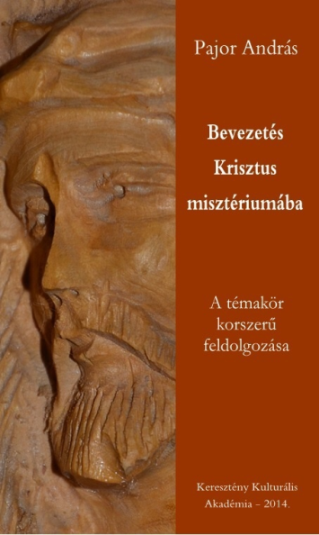Egyre több fiatal és érettebb korú ember keresi a lehetőségét, hogy felnőttként készüljön fel a különféle szentségekre, melyek megértéséhez alapvető hittani tudásra van szüksége. Éppígy a gyermekkorban megtanult hittan felnövekedve elégtelennek bizonyul, és sokan szeretnének belelátni a teológia tudományának alapjaiba. Az ilyen érdeklődőknek és a velük foglalkozó lelkipásztoroknak íródott e tömör összefoglalás, három évtized – megtérőkkel foglalkozó – hitoktatói gyakorlatának gyümölcsként.

Ára: 1200,- webes ár: 1000,-

ORMOK ÉS GYÖKEREK

* A nemzettudat erkölcsteológiája -

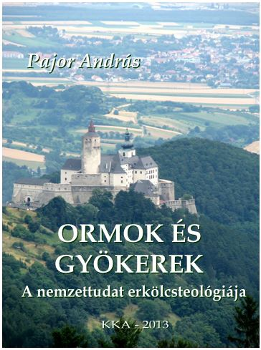A keresztény hagyomány erénynek tartja ugyan a hazafiságot, magyar nyelven azonban először e könyvben látott napvilágot ennek tudományos igényű kifejtése úgy, hogy közben érthető nyelvezettel és színes szemelvényekkel a szélesebb körű közönség számára is olvasmányos legyen.

A szerző nem korlátozódik pusztán a magyarság nemzettudatára, inkább valamennyi nép sajátosságát hitből fakadó értékként írja le, sőt teret enged a kettős identitás fogalmának is. A teológiai munka tudatosan kerül mindenfajta pátoszt, de jelenkori olvasóit hozzásegíti a hazafiság modern felfogásának megértéséhez.

Ára: 1600,- webes ár: 1300,-